Jocurile săptămânii
postate în anul 2022
pe blog profuldesport.ro

Jocul “Mingea monstru”

Materiale necesare:

- conuri sau eșarfe, o minge aerobic.

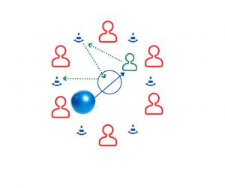
Descrierea jocului:

Se va realiza un cerc din elevi, distanța dintre elevi 2-3 metri, între fiecare elev va fi așezat câte un con.
Un cerc va fi așezat în mijloc, în interiorul cercului va fi un elev.
Elevii aflați între conuri vor rostogoli mingea de aerobic încercând să îl lovească pe elevul din mijloc.
Elevul din mijloc va încerca să se ferească de minge și să adune cât mai repede conurile.
Se va cronometra în cât timp termină de adunat conurile și se va număra și de câte ori este atins de minge.
Se poate și varianta când este lovit să fie înlocuit direct de către alt elev.
Dacă jocul se joacă cu, conuri atuni elevul din mijloc după fiecare con luat în mână va fi obligat să alerge spre cercul din mijloc și să pășească cu un picior în interiorul acestuia.
Dacă jocul se va realiza cu eșarfe, elevul după fiecare eșarfă luată în mână o va duce la cercul aflat în mijloc.
Fiecare elev va trece pe rând în mijloc.

Jocul “Prinde bastonul”

Materiale necesare:

- bastoane spumă sau bastoane din plastic.

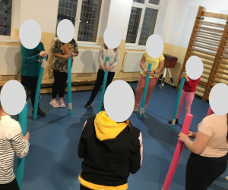

Descrierea jocului:

Se va realiza un cerc din elevi, distanța dintre elevi va fi de aproximativ 1. 5 m, fiecare elev va avea în posesia lui un baston pe care îl va așeza vertical în sol.
Bastoanele vor fi susținute cu mâinile de către elevi.
La fluierul profesorului fiecare elev va lăsa bastonul propriu și va alerga să prindă bastonul colegului din dreapta înainte ca acesta să atingă solul.
Dacă un elev nu reușește să prindă bastonul este eliminat din joc, câștigă ultimii doi elevi rămași.
Se poate juca și varianta cu numere, unde elevii se vor deplasa astfel:
- la numărul 1 – elevii vor prinde bastonul colegului din partea dreaptă;
- la numărul 2 – elevii vor prinde bastonul colegului din partea stângă.

Jocul “Codițele”

Materiale necesare:
- eșarfe sau veste departajare (trei culori diferite).

Descrierea jocului:
Se vor forma trei echipe, fiecare elev va primi o eșarfă (sau vestă departajare) pe care o va așeza la spate ca și cum ar avea o codiță.
Scopul jocului este ca fiecare elev să încerce să scoată coada unui alt elev și în același timp să fie atent să nu îi fie scoasă lui coada.
În momentul când unui elev îi este scoasă coada, acesta este eliminat din joc.
Câștigă elevul care adună mai multe cozi.
Jocul începe cu varianta individuală (fiecare singur), iar în final se va trece la varianta pe echipe.
La varianta pe echipe, elevii nu au voie să adune cozi de la coechipieri doar de la adversari (pentru această variantă a jocului este necesar ca eșarfele sau veste să fie în trei culori).

Jocul “Curentul”

Colectivul de elevi va fi împărțit în două echipe, echipele vor fi așezate față în față la distanță de 2 metri între ei.
Elevii se vor ține de mână, profesorul clasei va ține cu mâna stângă mâna primului elev de la o grupă iar cu mâna dreapta mâna primului elev de cealaltă grupă.
Profesorului clasei va strânge de mână în același timp pe primii elevii de la fiecare grupă (de doua ori, de patru ori, etc.).
Scopul jocului este ca aceștia să transmită curentul mai departe până la ultimul elev. Ultimul elev va striga de câte ori a fost strâns de penultimul elev.
Curentul (numărul de câte ori a fost strâns de primul elev de către profesor) trebuie să ajungă la ultimul elev, fără ca acesta să se piardă pe drum.

Jocul „Sparge punga în viteză”

Materiale necesare:

- bănci de gimnastică sau scaune + fiecare elev să aibă o pungă (alimentară).

Descrierea jocului:
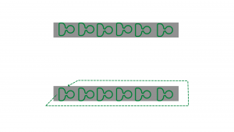

Pe fiecare bancă de gimnastică vor sta așezați elevii unei echipe, fiecare elev va avea o pungă.
La semnalul profesorului primul elev din fiecare echipă ocolește banca în alergare, se așează la locul lui și începe să umfle punga.
În momentul când punga este umflată acesta o sparge, acesta fiind semnalul când al doilea elev din echipă pornește.
Jocul continuă în acest fel până la ultimul elev, o echipă este câștigătoare când ultimul elev parcurge și el traseul și sparge punga.
Evident pentru o nouă rundă este nevoie de pungi noi.

Jocul “Mingea călătoare”

Materiale necesare:
- o minge de handbal.

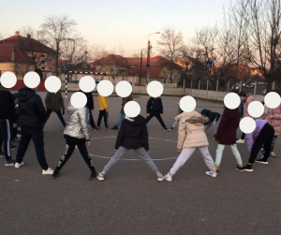

Descrierea jocului:
Elevii vor forma un cerc cu piocioarele depărtate un pic mai mult decât lățimea umerilor. Scopul jocului este ca elevii să lovească mingea astfel încât aceasta să nu intre printre picioarele proprii.
Elevii nu au voie să oprească mingea, doar să o lovească din prima cu palmele.
În momentul când o minge trece printre picioarele unui elev, acesta pierde o viață.
Se pot juca două variante a acestui joc:
- în momentul când elevul pierde cele două vieți acesta este eliminat;
- în momentul când elevul pierde prima viață acesta se întoarce cu spatele spre interiorul cercului (continuă jocul în acest fel, tot cu picioarele departate dar cu spatele la interiorul cercului), când pierde și a doua viață acesta este eliminat.
Jocul devine și mai interesant când profesorul clasei intră la joc în mijlocul cercului și devine “mantinelă”, deviază mingile, luândui prin surprindere pe elevi.

Jocul “Pătratul vitezei”

Materiale necesare:
- conuri sau copete colorate (Le poți cumpăra de aici sau de aici).

Descrierea jocului:

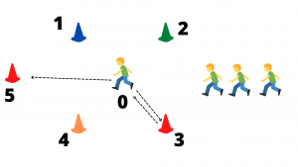
Jocul se poate juca în două moduri, cu:
- numere;
- culori.
În continuare vă explicam varianta cu numere, se realizează un pătrat din conuri cu latura de 5 – 7 metri. Elevul ce lucrează va începe jocul din centrul pătratului, acesta va fi numărul 0.
Fiecare con din coltul pătratului va avea un număr de la 1 la 4, profesorul clasei strigă unul din aceste numere.
Elevul aleargă până la conul cu numărul respectiv, revine în punctul 0 și aleargă în viteză la maximă la conul numărul 5 (aflat la 5 metri distanță față de pătrat).
Progresia jocului este următoarea, profesorului clasei va striga două numere, trei numere sau chiar patru numere.
Elevii urmând să alerge la conurile ce au numerele respective dar respectând ordinea strigată de către profesor.
La varianta cu mai multe numere, elevii aleargă la un număr după care revin în punctul 0 și pe urmă aleargă la numărul următor.
Pentru varianta ce poate fi jucată cu ajutorul culorilor, regulile se respectă doar că profesorul clasei nu va mai striga un număr, va striga o culoare.
Jocul “Dribling în funcție de număr”

Materiale necesare:
- conuri, un zar, mingi de baschet sau de handbal.
Descrierea jocului:
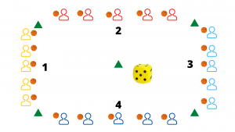
Se va realiza un dreptunghi, în mijlocul acestuia va fi așezat un con.
Dimensiunea dreptunghiului va fi stabilită de către profesorul clasei în funcție de numărul elevilor care participă la acest joc.
Colectivul clasei va fi împărțit în patru grupe, pe fiecare latură a dreptunghiului va fi așezată o grupă (Figura nr. 4).
Fiecare grupă va avea un număr de la 1 la 4, iar fiecare elev va avea o minge de baschet sau de handbal în posesia lui.
Elevii vor excuta dribling pe loc specific jocului de baschet/handbal, profesorul clasei aruncă zarul pe suprfața de joc.
Daca a căzut o cifră de la 1 la 4, grupa care are repartizată aceea cifră va excuta dribling din deplasare până la conul din mijloc și înapoi la locul de unde au pornit.
Dacă a căzut cifra numărul 5, toate grupele vor efectua dribling din deplasare înspre partea dreaptă cu schimbare de locuri ale grupelor.
Dacă a căzut cifra numărul 6, toate grupele vor efectua dribling din deplasare înspre partea stângă cu schimbare de locuri ale grupelor.
Pe tot parcursul jocului grupele își vor păstra numerele alocate la începutul jocului.
Se pot face două reprize ale acestui joc cu următoarele teme:
- repriza nr. 1 – dribling doar cu mâna dreaptă;
- repriza nr. 2 – dribling doar cu mâna stângă.

Jocul “Mingea iute”

Materiale necesare:
- cercuri, o minge de handbal.

Descrierea jocului:

Se va realiza din conuri un pătrat cu latura de 15 metri, la o distanță de 2 metri față de fiecare colț al pătratului va fi așezat un cerc. Lateral de acest pătrat vor fi așezate 8 cercuri. Se vor realiza două echipe a câte 8 elevi.
Echipa A va fi așezată astfel:
- 4 elevi în interiorul pătratului;
- 4 elevi în interiorul celor patru cercuri (câte unul în fiecare cerc).
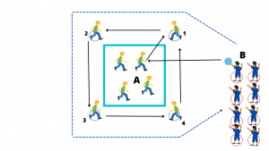
Fiecare elev al echipei B va fi așezat în unul din cele 8 cercuri. Unul din elevii echipei B va avea mingea de handbal în posesie.
Jocul începe cu elevul care are mingea în posesie, acesta o aruncă în sus astfel încât aceasta să cadă în interiorul pătratului unde se află unul din cei 4 elevi ai echipei A.
Echipa B trebuie să realizeze o tură de alergare și să revină la locurile lor înainte ca echipa să reușească sa facă o tură completă de pase în jurul pătratului.
Dacă echipa B reușește să facă acest lucru aceasta câștigă un punct.
Echipa A pentru a primi un punct trebuie să recupereze mingea prin unul din cei 4 elevi aflați în interiorul pătratului și să realizeze o tură completă de pase înainte ca echipa B să apuce să revină la locurile de unde au început jocul.
Fiecare jucător B va începe jocul prin aruncarea mingii, când fiecare jucător B a început jocul o singură dată echipele fac schimb de locuri.
Jocul “Piatră, foarfecă, hârtie”

Materiale necesare:
- copete.
Descrierea jocului:
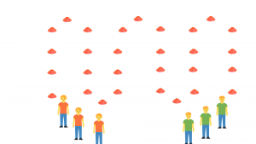
Din copete se va realiza un traseu ca în imaginea alăturată. Primi elevi de la ambele echipe vor porni jocul din ambele părți, aceștia vor efectua alergare peste copete cu genunchii la piept.
În momentul când cei doi elevi se întâlnesc aceștia vor realiza un joc “Piatră, foarfecă, hârtie”. Câștigătorul acestui duel continuă traseul, acesta va fi întâmpinat de următorul elev de la echipa celui eliminat.
Scopul jocului este ca elevii să ajungă în partea opusă fără a fi blocați, cei care reușesc acest lucru aduc un punct pentru echipa lor.
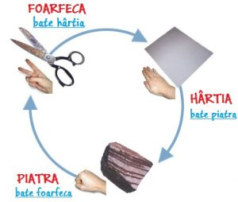
În momentul când elevii ajung la duel și joacă jocul “Piatră, foarfecă, hârtie” se întâmplă următoarele:
- foarfeca bate hârtia;
- hartia bate piatra;
- piatra bate foarfeca.
Alergarea cu genunchii la piept realizată se poate înlocui cu diferite variante de alergare.

Jocul “Vânătorul”

Materiale necesare:
- mingi handbal.

Descrierea jocului:
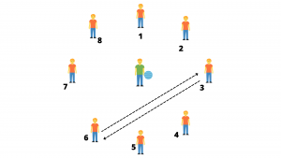
Elevii sunt organizați în cercuri mari și numerotați (6 – 8 jucători la un cerc). În centrul cercului se află un elev cu o minge de handbal în mână.
Acesta aruncă mingea de handbal în sus și strigă două numere, de exemplu 3 și 6.
Elevii strigați trebuie să-și schimbe foarte repede locurile între ei.
În același timp cel din centru prinde mingea aruncată de el și caută să-l lovească cu aceasta pe unul dintre ei.
Jucătorul lovit trece la centru în locul “vânătorului” și jocul continuă.

Jocul “Ferește-te de mingi”

Două echipe egale ca număr sunt dispuse pe terenul de volei și separate de o plasă sau de bănci de gimnastică, fiecare echipă are câte patru mingi.
La semnal mingile de la ambele echipe sunt aruncate peste plasă, jocul continuă până când toate cele opt mingi se adună într-un singur teren.
Echipa la care s-au adunat toate mingile pierde un punct, se joacă până la scorul de 5.
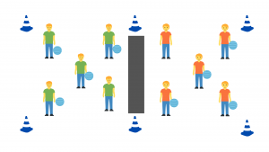

Variantă
Dacă echipele sunt mai numeroase, ele pot avea câte 10-15 mingi. Acestea sunt aruncate peste plasă de la unii la ații cât mai repede.
După un minut conducătorul jocului fluieră și mingile se ridică sus, profesorul numără mingile și acordă un punct echipei care are mai puține.

Jocul „Orașele”
Materiale necesare:
- mingi de handbal.
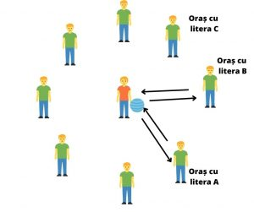
Descrierea jocului:
Elevii sunt așezați în cerc cu un jucător și o minge mijloc. Acesta pasează mingea către un partener care, în momentul prinderii, trebuie pronunțe tare numele unui oraș cu litera A, următorul jucător spune un oraș cu litera B ș.a.m.d.
Jucătorul care nu pronunță imediat numele orașului cu litera la care i-a venit rândul, trece la centrul cercului.
Câștigă jucătorii care nu ajung niciodată în centru.
Ștafetă EFS

Materiale necesare:
- conuri, cercuri, mingi de tenis.

Descrierea jocului:

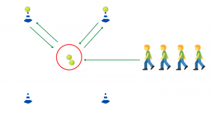

Cu ajutorul conurilor se va realiza un pătrat cu latura de 10 metri, în mijlocul pătratului va fi așezat cercul, în interiorul acestui cerc vor fi așezate cele 4 mingi de tenis de câmp.
Primul elev de la fiecare echipă la fluierul profesorului, va alerga la cercul din mijloc, pe rând va așeza cele 4 mingi de tenis, pe cele 4 conuri.
Primul elev care reușește acest lucru câștigă un punct pentru echipa lui.
Următorul elev va avea sarcina de a duce mingile de pe conuri, pe rând, în cercuri.
Se poate realiza și sub formă de ștafetă.

Jocul “Par sau impar”

Materiale necesare:
- două zaruri.

Descrierea jocului:
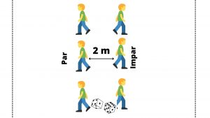
Se vor realiza două echipe, denumite astfel:
- echipa numerelor pare;
- echipa numerelor impare.
Echipele se vor așeza pe două rânduri, distanța dintre rânduri va fi de 2 metri. Fiecare elev va avea un corespondent din echipa adversă, cu acesta va concura pe tot parcursul jocului.
Echipele vor avea linii de salvare la aproximativ 8-10 metri de acestea.
Profesorul clasei va arunca cele două zaruri între cele două echipe. În funcție de suma numerelor ce va cădea se întâmplă următoarele:
- suma numerelor este un număr par: echipa numerelor pare va trebui să treacă linia de salvare înainte ca elevii din aceasta să fie atinși de către elevii din echipa numerelor impare;
- suma numerelor este un număr impar: echipa numerelor impare va trebui să treacă linia de salvare înainte ca elevii din aceasta să fie atinși de către elevii din echipa numerelor pare.
Fiecare pereche își ține scorul propriu.
Jocul „Elicopterul”

Materiale necesare:
- bancă din sala de clasă, conuri, un cerc, multe conuri mici sau copete, o minge de burete introdusă într-un sac tip plasă (sacul respectiv legat cu o sfoară de la o coardă de sărit).

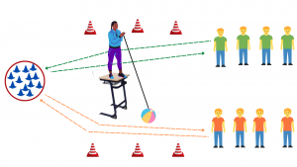

Descrierea jocului:
Colectivul de elevi va fi împărțit în două echipe, la aproximativ 20 de metri de cele două echipe va fi așezat un cerc iar interiorul acesta vor fi așezate un număr impar de conuri mai mici sau copete.
La jumătatea distanței dintre cercul în care se află conurile și linia de plecare a echipelor va fi așezată o bancă.
Lateral de această bancă se va realiza un culoar de 1.5 – 2 metri.
Profesorul clasei, urcat pe bancă, cu coarda care susține mingea de burete în mână.
Acesta rotește coarda astfel se realizează cu ajutorul mingii o elice ca de elicopter.

Jocul “Urmează căpitanul”

Materiale necesare:
- copete.

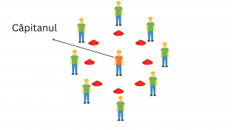
Descrierea jocului:

Elevii, împărțiți în mai multe grupe, formează cercuri mici, fiecare cerc având în interiorul lui un elev “căpitan”.
Căpitanul aleargă în interiorul cercului și atinge din când în când, un jucător cu palma spunându-i: urmează-mă. Elevul atins iese din dispozitivul său și aleagă în urma căpitanului.
După ce adună 3-4 elevi căpitanul strigă “gata”!. La auzul acestui cuvânt, toți jucătorii din cerc, inclusiv căpitanul, caută să ocupe unul din locurile libere, aflate pe circumferința cercului.
Elevul care nu reușește să ocupe loc în cerc devine căpitan, jocul este câștigat de către elevii care nu au ajuns să fie căpitani.

Jocul “Piatră, foarfecă, hârtie”

Materiale necesare:
- copete, mingi de handbal sau de burete dacă sunt un număr suficient (o minge la o pereche).

Descrierea jocului:

Se vor realiza grupe de câte doi elevi, între fiecare pereche va fi așezată o copetă, pe această copetă va fi așezată o minge.
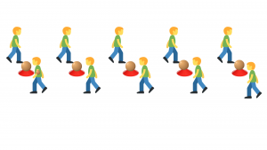

Elevii față în față cu mingea între ei, distanța aproximativ de 1 metru între aceștia.
Elevii vor juca jocul "Piatră, foarfecă, hârtie" cel care pierde se întoarce rapid și aleargă 3-4 metri, cel care câștigă ia mingea de burete și încearcă să-l lovească pe acesta.
Elevii revin la loc și încep o nouă rundă, fiecare pereche își va ține scorul propriu.
La jocul “Piatră, foarfecă, hârtie” se întâmplă următoarele:
- foarfeca bate hârtia;
- hartia bate piatra;
- piatra bate foarfeca.

Jocul “Unde este casa?”

Elevii împărțiți în grupe de câte 6, formează mai multe cercuri dispuse în linie, fiecare având în mijloc câte un obiect diferit (minge de baschet, minge de handbal, minge medicinală, un jalon, o coardă de sărit).
La primul semnal transmis de profesor elevii se apucă de mâini și încep să se învârtească în jurul propriului cerc, la al doilea semnal își dau drumul la mâini și aleargă spre exterior 5-6 metri, luând poziția ghemuit, cu ochii închiși și spatele către interior.
În acest timp profesorul clasei, ajutat de câțiva elevi (pot fi elevii scutiți) schimbă locul obiectelor din toate cercurile, pronunțând apoi cuvântul “gata”.
La auzul acestui cuvânt toți elevii caută să se grupeze cât mai repede, în jurul obiectului propriu, acolo unde el a fost mutat de către profesor.
Elevii care se grupează mai repede câștigă întrecerea.

Jocul “Mingea fuge”

Materiale necesare:
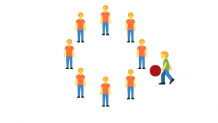
- copete, o minge de volei sau handbal.
Descrierea jocului:
Împărțiți în grupe de 7-8 elevi, elevii sunt așezați sub formă de cerc, cu mâinile la spate.
Un alt elev cu o minge de volei aleargă în jurul cercului, la un moment dat acesta așează mingea pe palmele unui elev, după care se întoarce la stânga împrejur și aleargă în sens invers.
Cel cu mingea îl urmărește și caută să-l atingă cu mâna sau să-l lovească, cu mingea prin aruncare, înainte ca acesta să-i ocupe locul.
Dacă nu a reușit, recuperează mingea și continuă jocul.

Jocul “Păzește-ți cuibul”

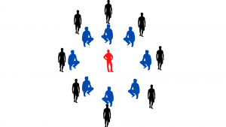
Elevii sunt grupați câte 2, unul înapoia celuilalt în cerc. Elevul din interiorul cercului având poziția ghemuit.
Conducătorul jocului stă în interiorul cercului și din când în când face semn din privire unuia din elevii ghemuiți care odată vizat trebuie să alerge imediat la conducător.
Perechea celui vizat trebuie să fie atentă și să-l atingă cu palma înainte ca cel vizat să fugă.
Dacă reușește câștigă un punct, dacă nu, punctul este câștigat de cel care a fugit.

Jocul “Cursa în cercuri”

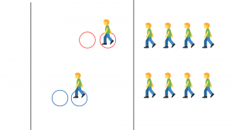
Colectivul de elevi împărțit în mai multe grupe egale, elevii se încolonează câte unul înapoia unei linii de plecare.
Primii din fiecare grupă, au câte două cercuri în posesia lor, aceștia așează câte unul pe sol, se deplasează călcând numai pe ele, până când ajung la linia de sosire. Aici le adună și aleargă cu ele înapoi predându-le următorului din grupa sa. Câștigă echipa care termină mai repede jocul.
Progresia jocului
Grupele sunt încolonate câte doi, un jucător așează cercurile pentru partenerul care se deplasează. La întoarcere rolurile se inversează.
Jocul “Traseul celor 4 cercuri”

Materiale necesare:
- cretă, mingi de handbal.

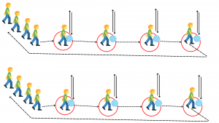
Descrierea jocului:
Jucătorii, sunt împărțiți se așează în coloană câte unul , având în fața fiecărei grupe câte 4 cercuri desenate pe sol. În fiecare cerc se găsește câte un elev din echipa proprie cu câte o minge.
La semnalul profesorului, elevii aruncă mingile în sus și aleargă în cercul următor, căutând să prindă mingea celui in față.
În același timp primul elev din coloană intră și el în primul cerc și prinde mingea.
Ceilalți elevi din coloană intră în joc unul câte unul, concomitent cu elevul din cercul 4 care trece la sfârșitul șirului.
Câștigă grupa care revine în formație inițială cât mai repede, după ce toți elevii au parcurs traseul celor 4 cercuri.

Jocul “Găsește locul”

Componenții a patru echipe sunt împrăștiați pe terenul de joc și executa variante de mers și de alergare. Pe una din laturile terenului se află 4 jucători (căpitanii de echipă) cu fața spre interior și mâinile la spate.
Conducătorul jocului trece și pune în mâinile căpitanilor un anume obiect (o eșarfă, o minge de oină, un jalon, etc.) pe care, la semnal, aceștia îl ridică.
La semnal jucătorii se vor aduna cât mai repede înapoia căpitanului care posedă obiectul destinat echipei lor (stabilit la începutul jocului).
Câștigă echipa care se aliniază prima. La reluarea jocului profesorul redistribuie în altă ordine obiectele respective.
Jocul “Vânătorii la pândă”

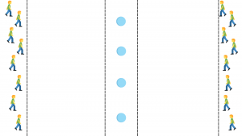
Jucătorii celor două echipe se așează pe două linii, față în față și se numerotează. La mijlocul distanței dintre ei se trasează un spațiu de 50 cm în care se așează 3-4 mingi.
Jocul se desfășoară în modul următor: profesorul strigă două-patru numere, de exemplu 3, 5, 7.
Jucătorii din echipa anunțată care și-au numărul strigat, aleargă la mingi le iau și se întorc la echipa lor, în timp ce corespondenții din echipa adversă încearcă să-i prindă dar numai după ce au luat sau atins mingile cu mâna.
După un anumit timp se schimbă rolul echipelor.

Jocul “Transportă conul”

Materiale necesare:
- bastoane;
- conuri;
- cercuri.
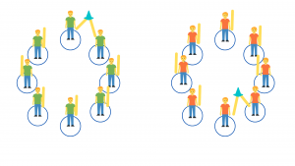

Descrierea jocului:
Se vor realiza două cercuri, cate o echipă va fi repartizată pe cerc. Fiecare elev din fiecare echipă va avea în posesia lui un baston.
Elevul de unde va începe jocul va avea pe lângă baston și un con. Scopul jocului este ca elevii să transporte conul de la unul la altul doar cu ajutorul bastonului.
Când conul a fost transportat de la unul la altul prin parcurgerea unei ture complete iar acesta a ajuns iarăși la primul elev, echipa respectivă a câștigat un punct.
Jocul se va realiza cu începere spre dreapta/stânga.

Jocul “Țintașii”

Materiale necesare:
- mingi medicinale;
- cercuri.
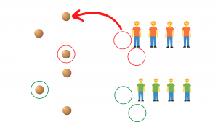
Descrierea jocului:

În funcție de numărul elevilor care participă la lecție se vor realiza două sau trei echipe, primul elev de la fiecare echipă are în posesia lui trei cercuri.
Înaintea fiecărei grupe la o distanță de 4 – 5 metri se așează trei mingi medicinale în formă de triunghi, distanța dintre mingi aporximativ 2 metri.
Scopul jocului este ca elevii să arunce cercurile pe mingile medicinale astfel încât acestea să fie în interiorul cercului. Fiecare aruncare reușită valorează un punct. Pe o minge nu poate fi aruncat de cât un cerc.
După fiecare serie de trei aruncări elevul care a aruncat recuperează cercurile, le dă următorului și se așează la coada șirului.

